**Инструкция по применению**

**Электрическая супница**

**ROSSO 83010SP**

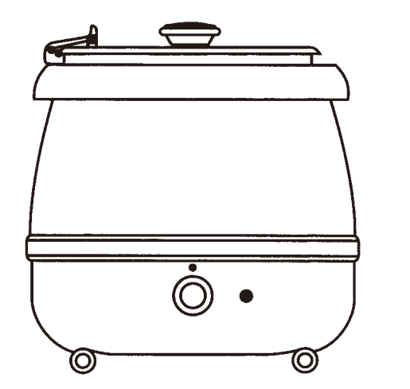

|  |  |  |  |  |  |
| --- | --- | --- | --- | --- | --- |
| **Модель** | **Напряжение** | **Частота** | **Мощность** | **Вместимость** | **Диапазон температур** |
| 83010SP | 220-240V | 50-60Hz | 400w | 10 литров | 30-85°C |



***Прочтите эти инструкции перед работой с прибором и сохраните их для дальнейшего использования***

Этот прибор не предназначен для приготовления супов или соусов, а также для повторной термализации холодных или замороженных продуктов.

**Обратите внимание**

1. Данный прибор предназначен исключительно для коммерческого использования;  
   2. Данный прибор должен быть установлен на ровной поверхности;  
   3. Не оставляйте данный прибор без присмотра во время его использования;  
   4. Никогда не погружайте прибор в воду;  
   5. Не включайте супницу, пока она пуста;  
   6. Не переполняйте прибор водой;  
   7. Никогда не передвигайте и не переносите супницу, когда она включена или если она наполнена горячими жидкостями;

8. Не пытайтесь отремонтировать или заменить шнур питания, если он поврежден. Обратитесь к квалифицированному сервисному специалисту;  
9. Будьте осторожны, не прикасайтесь к горячим поверхностям, убедитесь, что шнур питания не соприкасается с горячими поверхностями.

**Правила работы**

1. Осторожно распакуйте супницу и осмотрите ее на предмет повреждений;  
2. Поставьте супницу на твердую ровную поверхность;  
3. Добавьте воды между алюминиевым контейнером и контейнером из нержавеющей стали, количество воды не должно превышать уровня максимальной отметки "MAX". Никогда не заливайте слишком много воды;  
4. Наденьте крышку на верхний край. Вставьте вкладыш для пищевых продуктов через верхний бортик в контейнер. Установите диск управления на максимальную настройку нагрева. (Диапазон температур от 30 до 85С);  
5. Включите нагрев. Загорится индикатор, показывающий, что устройство включено. Установите регулятор температуры в необходимое положение;  
6. Как только супница достигнет желаемой температуры, установите регулятор температуры на более низкое значение. Рекомендуется использовать минимально возможную настройку, обеспечивающую безопасную для пищевых продуктов температуру подачи.  
7. Всегда держите откидную крышку закрытой, когда не подаете на стол.

8. Периодически вынимайте контейнер для продуктов, чтобы проверить уровень воды. При необходимости добавляйте горячую воду.

**Чистка и обслуживание**

**Регулярная чистка поможет продлить срок службы супницы и сохранить ее внешний вид.**

1. Всегда отключайте супницу от сети, когда она не используется, при наполнении или чистке.  
2. Пролитые продукты следует немедленно удалить с окрашенных наружных поверхностей и верхнего бортика влажной тряпкой, смоченной в мыле.  
3. Не используйте агрессивные или абразивные химикаты или чистящие средства.  
4. Никогда не погружайте прибор в воду.

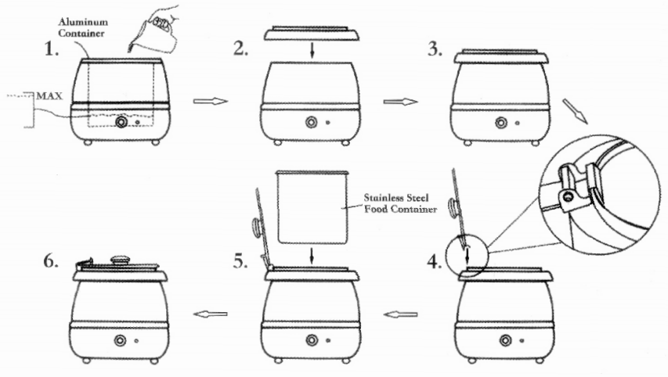

**Как собрать супницу**